

Documentação

SenaiMEDGROUP

|  |  |  |  |  |
| --- | --- | --- | --- | --- |
| Alameda Barão de Limeira, 539 – São Paulo/SP |  |  |  | sp.senai.br |

Sumário

1. Resumo 2

Objetivos

1. Descrição do projeto 2

Resumo do projeto

1. Modelagem de Software 3

Modelo Lógico

Modelo Físico

Modelo Conceitual

Cronograma

1. Funcionalidades 5

Web

Mobile

1. Protótipos 6

Web

Mobile

1. Front-End 7
2. Mobile 8
3. Arquitetura do Projeto 9
4. Referências 10

Links

Livros

Resumo

Objetivos

Coloque aqui a descrição do documento

O seguinte documento tem como objetivo registrar a criação do projeto do Senai SenaiMEDGROUP. Neste documento se apresenta as especificações técnicas, capacidades, etc do projeto acima mencionado.

Descrição do projeto

O projeto se refere a um sistema de dados para a área de saúde/clínicas/medicina para aprendizado de banco de dados, API, REACT, etc. Através dessas funcionalidades será possível cadastrar médicos, pacientes, clínicas, consultas, etc. Podendo ser acessado através da Web e programado usando as capacidades FRONT END, BACK END e MOBILE.

Resumo do projeto

Um projeto de sistema para cadastros de usuários, serviços, localidades disponíveis em vários ambientes, seja web, seja mobile.

Modelagem de Software

Modelo Lógico

Tabelas apresentadas com suas chaves primárias e estrangeiras

Chaves primárias e estrangeiras de acordo com as entidades/tabelas apresentadas.

|  |  |  |  |  |  |  |  |
| --- | --- | --- | --- | --- | --- | --- | --- |
| Consulta | | | | | |  |  |
| ID | CNPJ | Endereco | Data_Inicio | Razao_Social | Nome_Fantasia | Horario_Funcionamento | Id_Medico |
| 1 | 321321321 | Alameda Barão de Limeira, 539 - Santa Cecilia, São Paulo - SP, 01202-001 | 2019-02-11 | SP Medical Group | SP Medical Group | SP Medical Group | 7:00  As  19:00 |

|  |  |  |  |  |  |  |  |  |
| --- | --- | --- | --- | --- | --- | --- | --- | --- |
| Usuários | | | | | | |  |  |
| ID | Nome | CPF | RG | Telefone_Contato | Email | Senha | ID_Tipo_Usuario | Data_Nascimento |
| 1 | Ricardo | 8640090230 | 8640090230 | (11) 986400230 | ricardo@email.com | 123 | 1 | 2019 |
| 2 | Roberto | 8640090230 | 8640090230 | (11) 986400230 | roberto@email.com | 123 | 1 | 2019 |
| 3 | Helena | 8640090230 | 8640090230 | (11) 986400230 | helena@email.com | 123 | 1 | 2019 |
| 4 | Ligia | 94839859000 | 435225435 | (11) 986400230 | ligia@email.com | 123 | 2 | 2019 |
| 5 | Alexandre | 73556944057 | 326543457 | (11) 986400230 | alexandre@email.com | 123 | 3 | 2019 |

|  |  |  |  |
| --- | --- | --- | --- |
| Tipo_Médicos | | | |
| ID | CRM | ID_Area_Clinica | Id_Usuario |
| 1 | 54356-SP | 2 | 15 |
| 2 | 53452-SP | 17 | 16 |

|  |  |
| --- | --- |
| Tipos de Usuário | |
| ID | Tipo |
| 3 | Administrador |
| 1 | Médico |
| 2 | Paciente |

|  |  |
| --- | --- |
| Status_Consulta | |
| ID | Status |
| 1 | Agendada |
| 3 | Cancelada |
| 2 | Realizada |

|  |  |
| --- | --- |
| Area_Clinica | |
| ID | Nome |
| 1 | Psiquiatra |
| 2 | Cardiologista |
| 3 | Endocrinologista |
| 4 | Nutricionista |
| 5 | Pediatra |

|  |  |  |  |  |  |
| --- | --- | --- | --- | --- | --- |
| Prontuario_Paciente | | | | | |
| ID | ID Usuário | Notas | Doencas | Remedios |
| 1 | 1 | 18 | EBOLA | CHAZINHO |
| 2 | 2 | 19 | ESTRESSE | CHAZINHO |

|  |  |  |  |  |  |
| --- | --- | --- | --- | --- | --- |
| Consultas | | | | | |
| ID | ID Paciente | ID Médico | Data da consulta | Observações | ID Status |
| 1 | 1 | 2 | 12/04/2019 | Foi receitado medicamento x... | 2 |
| 2 | 2 | 1 | 05/06/2019 | Precisa ser medicado diariamente. | 1 |

Modelo Físico

Diagrama do Banco de Dados expondo a forma com que os dados estão organizados

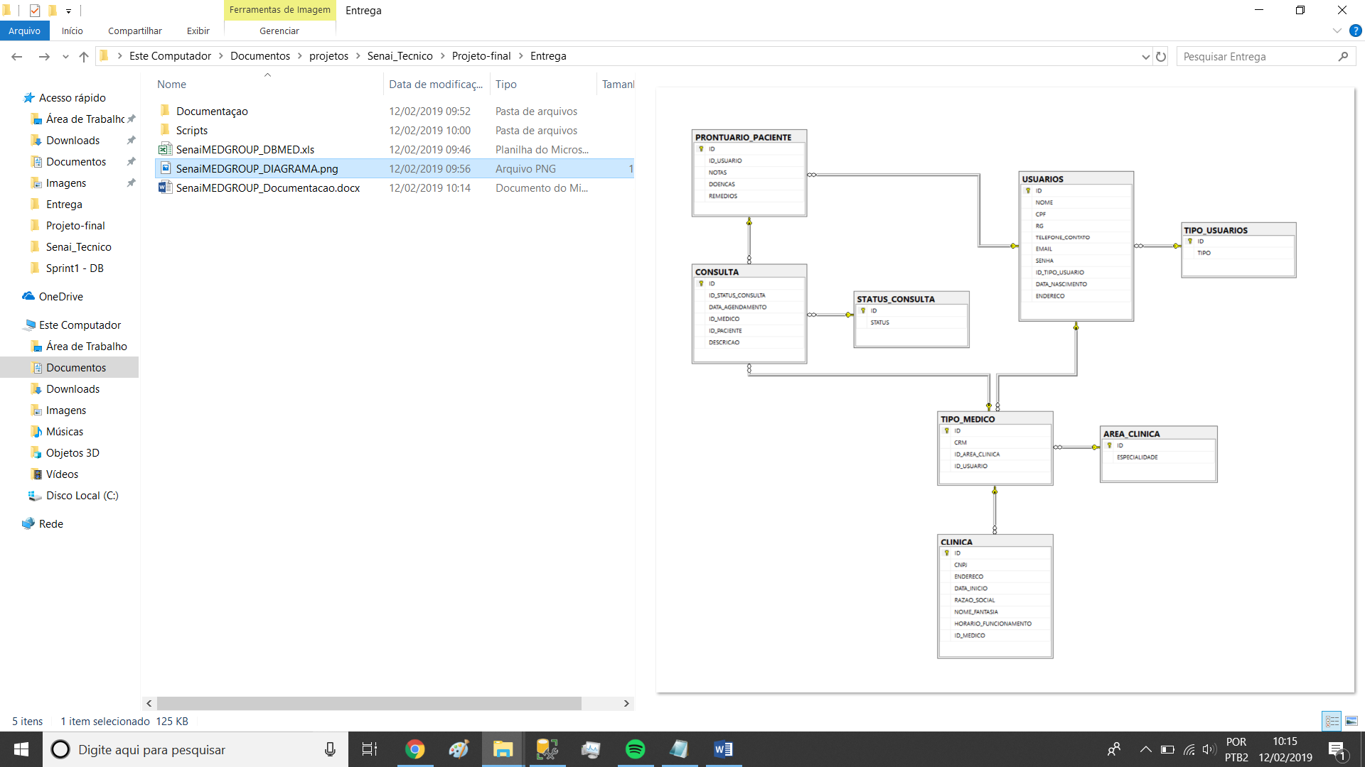

Modelo Conceitual

O banco de dados é composto por 8 tabelas, interligadas pela tabela de usuários que possui informações que serão utilizadas para dar base as tabelas Tipo_Medico que especifica o usuário médico e Prontuario_Paciente que especifica o usuário paciente. Assim as tabelas Clinica e Consulta podem ser inseridas se ligando com médico e pacientes respectivamente

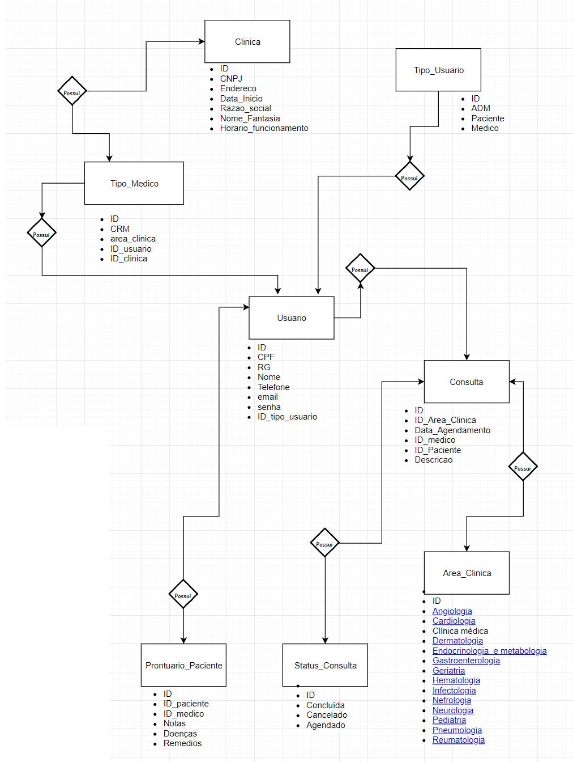

Cronograma

|  | Dia 1 | Dia 2 | Dia 3 | Dia 4 | Dia 5 | Dia 6 | Dia 7 | Dia 8 |
| --- | --- | --- | --- | --- | --- | --- | --- | --- |
| **Modelo Lógico** | x |  |  |  |  |  |  |  |
| **Modelo Físico** | x |  |  |  |  |  |  |  |
| Modelo Conceitual | x |  |  |  |  |  |  |  |

Funcionalidades

Web

Mobile

Protótipos

Web

Mobile

Back-End

Tutorial

**Criação do banco de dados**

**Utilizando os arquivos do Github**

Primeiramente é necessário baixar os arquivos no site:

Front-End

Mobile

Arquitetura do Projeto

Referências

Links

Livros